23 martie 2018
RAPORT ZILNIC

Calificativ:  NEUTRU | Coaliţia PSD-ALDE, în pericol | RealitateaTV-20:20  2min 02s
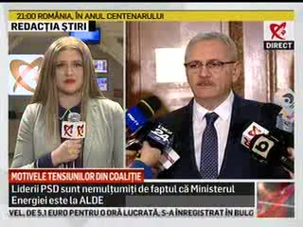 | Startul neoficial al luptei pentru prezidenţiale generează neîncredere între liderii coaliţiei de guvernare. Potrivit unor surse, Liviu Dragnea este deranjat de dorinţa lui Tăriceanu de a candida la prezidenţiale. În plus, sunt nemulţumiri legate şi de Ministerul Energiei, mai exact de activitatea ministerului, pe care Dragnea l-ar dori pentru PSD.

Calificativ:  NEUTRU | Sudul României, paralizat de zăpadă | RealitateaTV-20:04  3min 17s
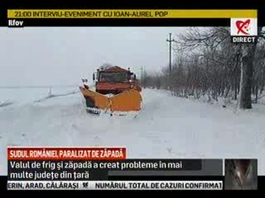 | Valul de frig şi ninsoare viscolită au paralizat judeţe din sudul ţării, zeci de şcoli au fost închise şi mii de familii au rămas fără curent electric.

Calificativ:  NEUTRU | Fost baron PSD, salvat de decizie CCR | B1TV-20:26  1min 44s  RealitateaTV-20:23  0min 45s
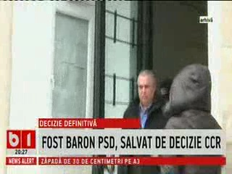 | Nicuşor Constantinescu scapă de o condamnare grea după ce Curtea de Apel Bucureşti a decis achitarea sa în dosarul în care era acuzat de abuz în serviciu pentru că a refuzat aprobarea construirii unui parc eolian. Decizia este definitivă.

Calificativ:  NEGATIV | Nevoit să se întoarcă în subteran | Digi24-19:39  3min 11s
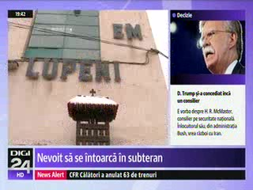 | La 5 luni de la accidentul unde şi-a pierdut 2 colegi şi a fost şi el însuşi grav rănit, singurul supravieţuitor al celei mai recente tragedii de la mina Lupeni a fost nevoit să se întoarcă în subteran. După accident 3 şefi de la Complexul Energetic Hunedoara sunt suspecţi într-un dosr în care acuzaţia este ucidere din culpă.

